Gestion de projet : Entreprise POCHECO / Projet de mobilité MOVECO
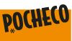  « Entreprendre sans détruire » | POCHECO (SAS)  13, rue des Roloirs  F-59510 Forest sur Marque  + 33 3 20 61 90 90  www.pocheco.com

L’entreprise POCHECO
L’entreprise d’enveloppes existe depuis 1928. Emmanuel DRUON en reprend la direction en 1998 avec une ambition et un engagement : « Préserver les ressources et protéger le travail pour entreprendre sans détruire». (Document 1 : Activité et démarche de POCHECO).
POCHECO est leader français de la fabrication d’enveloppes papier avec 70 % de parts de marché en France. Les clients appelés « Grands comptes » sont ceux qui utilisent les courriers postaux pour l’envoi de factures, de relevés de comptes, de prestations (téléphonies, administrations, banques, mutuelles…).
Les concurrents sont essentiellement européens (Allemagne, Espagne, Scandinavie).
L’entreprise compte 127 salariés dont 80 % travaillent dans les ateliers de production. Quatre équipes composées d’environ 30 personnes font fonctionner l’entreprise 24 h/24. Il n’y a pas réellement de hiérarchie formelle, les salariés sont associés aux décisions, à la mise en place des règles et procédures de sécurité, invités à prendre des initiatives. La forme circulaire de l’organigramme de l’entreprise tend à montrer un style de management très horizontal. (Document 2 : organigramme).
POCHECO sous-traite-à la société lilloise DIS, une société de maintenance informatique, la gestion du parc informatique (6 ordinateurs portables, 17 postes fixes et 7 imprimantes en réseau). DIS conseille POCHECO et fournit le matériel adéquat (ordinateurs, logiciels bureautiques). Elle s’occupe de la maintenance du parc informatique et réalise des interventions à distance principalement.
Le projet de mobilité « MOVECO »
Pour POCHECO, la mobilité des salariés est un sujet prioritaire. La démarche est en réflexion depuis 2014. Le budget envisagé pour la réalisation de ce projet est estimé à 175 000 euros.
L’usine est située à 10 km de Lille et à 10 minutes en voiture d’une station de métro. Il y a très peu de places de stationnement à l’intérieur de l’usine (une dizaine) et il devient urgent de mettre en place un système de mobilité car la municipalité (1 500 habitants) n’est pas satisfaite de la circulation liée au fonctionnement de l’usine et souhaite instaurer des zones bleues de stationnement (stationnement limité). Par ailleurs, le voisinage se plaint de nuisances produites par la circulation jour et nuit liée à l’activité de l’entreprise.
Kevin FRANCO (chargé de mission) présente le projet de mobilité MOVECO dans une courte vidéo (https://player.vimeo.com/video/276838446, mot de passe MOVECO).
Un autre élément de contexte vise à favoriser la démarche : le plan de mobilité de l’ADEME qui oblige les entreprises de plus de 100 salariés à améliorer la mobilité du personnel : (Le plan de mobilité ADEME : http ://www.ademe.fr/entreprises-monde-agricole/reduire-impacts/optimiser-mobilite-salaries/dossier/plan-mobilite/quest-quun-plan-mobilite).
30 % des salariés utilisent déjà le covoiturage qui est de tradition dans le milieu industriel dans la région du Nord de la France. Mais le nombre stagne car il y a des freins à l’abandon de la voiture individuelle. De plus, pour les travailleurs de nuit, le transport individuel est privilégié car beaucoup plus pratique.
Les objectifs sont triples :
1 –ils visent à améliorer les conditions de travail en facilitant l’accès au lieu de travail, en rendant la démarche plus conviviale ;
2 - ils sont d’ordre financier car à défaut de pouvoir augmenter les salaires, l’adoption du projet pourrait permettre aux salariés de réaliser de substantielles économies ;
3 - ils participent à l’amélioration de la protection de l’environnement : diminuer la pollution de l’air dans l’agglomération lilloise en diminuant le nombre de véhicules en circulation.
Le comité en charge du projet appelé MOVECO est composé de trois personnes : Emmanuel DRUON, le directeur à l’origine du projet, Kevin FRANCO et Edouard SELLIER. Ils ont conscience qu’il faut faire un important travail de persuasion pour modifier les mentalités afin d’obtenir un changement comportemental lié à l’utilisation du véhicule personnel pour se rendre sur le lieu de travail. L’office manager travaille en collaboration avec le comité en charge du projet et plus particulièrement avec Kévin Franco pour la partie organisationnelle.
Les membres du comité souhaitent recueillir l’adhésion des salariés pour la mise en œuvre de ce projet et aimeraient pouvoir :
- démontrer que le covoiturage dans les véhicules mis à disposition par POCHECO doit être renforcé (en lien avec les contraintes) ;
- démontrer que la démarche peut permettre jusqu’à 200 à 300 euros d’économies par mois ;
- inciter à la vente des véhicules particuliers pour le choix de la location de véhicules électriques et/ou l’achat d’un véhicule particulier chez TOYOTA ou RENAULT (partenaires du projet).
La date de mise à disposition des sept véhicules est envisagée pour le début du mois de janvier. Une réunion de présentation du projet est fixée le 1er lundi du mois d’octobre après avoir recueilli les informations auprès des salariés sur leurs pratiques en matière de déplacement; une autre est prévue le 1er samedi du mois d’avril dans la salle du « Fol espoir » pour faire le bilan sur la mise à disposition des véhicules en copartage et covoiturage et l’incitation au remplacement des véhicules particuliers.
Fichiers numériques fournis par le chargé de mission
- un fichier de présentation du projet (format WORD)
- un livret MOVECO (format pdf)
- une géolocalisation des salariés pour le covoiturage (images)

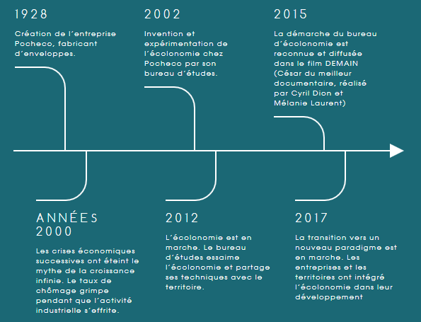
Document 1 – Historique de l’entreprise POCHECO

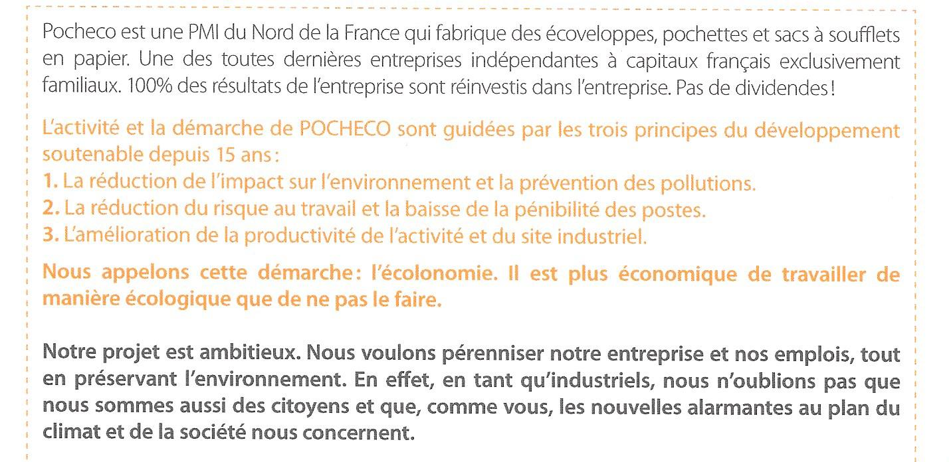
Document 2 - Activité et démarche de l’entreprise POCHECO
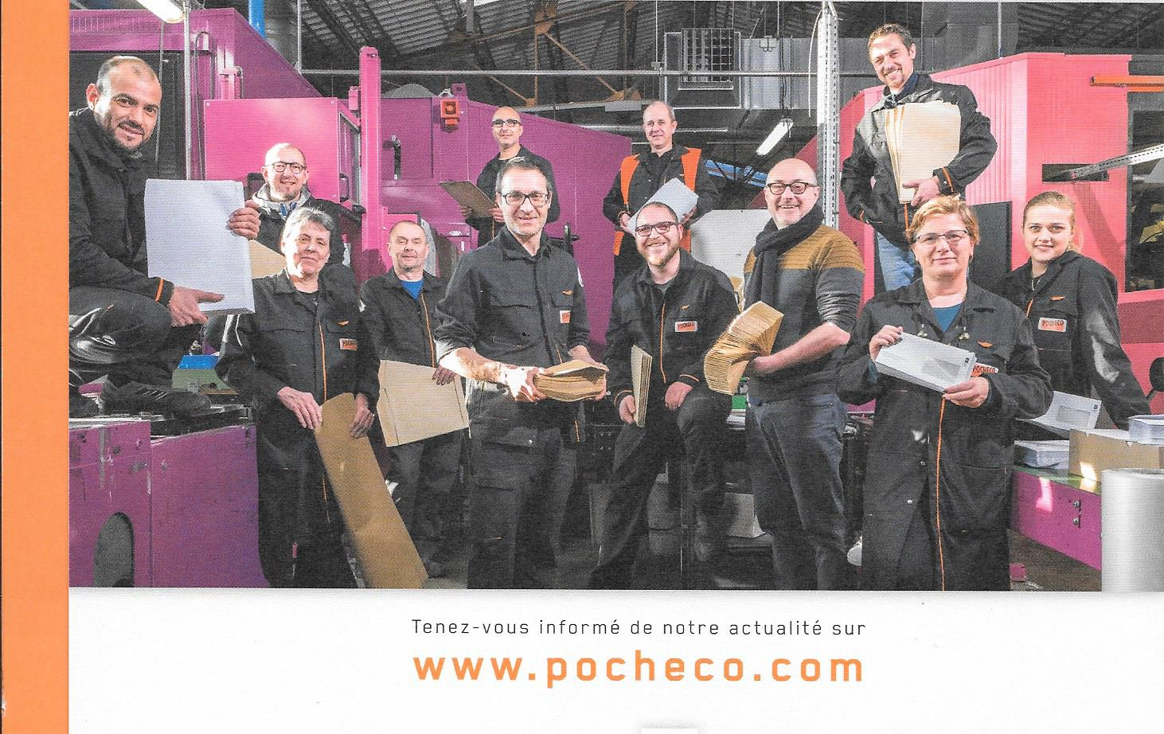

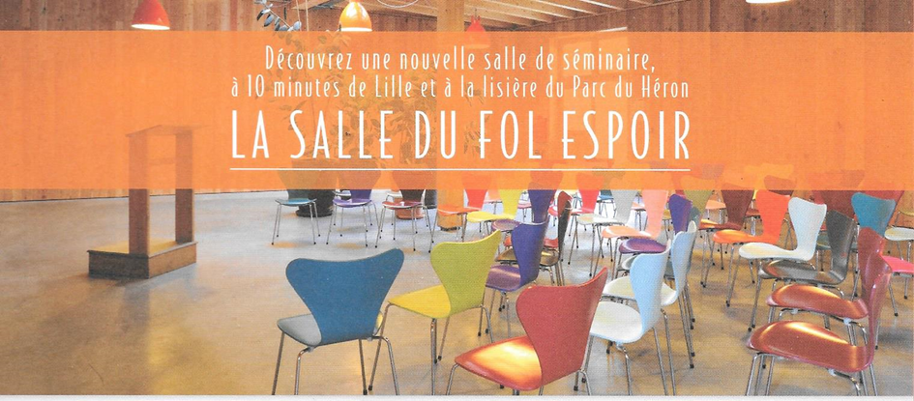
La « Salle du fol espoir » se situe sur le site de POCHECO. L’entreprise a développé une activité de conseils aux entreprises, d’organisation de visites et de séminaires.
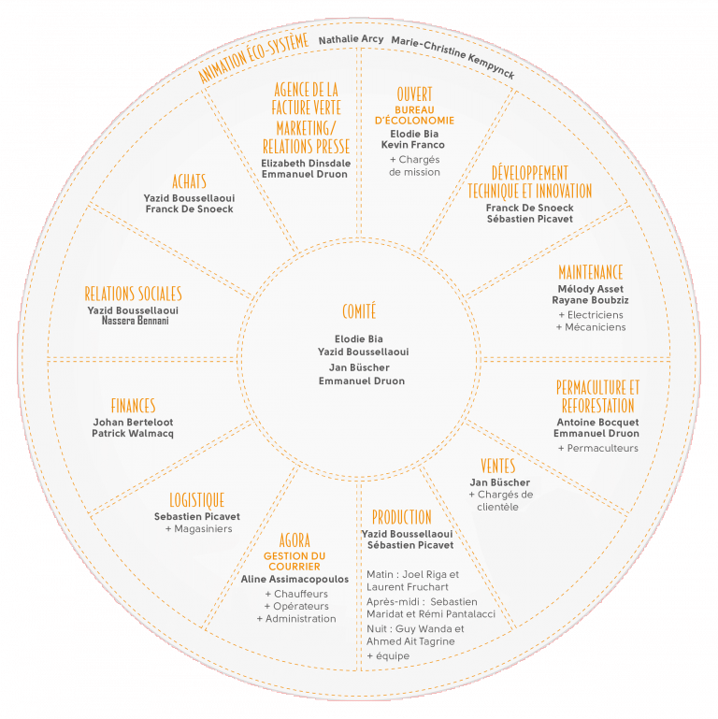
Document 3 – Organigramme de POCHECO

Document 4 – Accord négocié avec les partenaires du projet : TOYOTA et RENAULT
Un accord a été négocié entre POCHECO, le fabricant de véhicule français RENAULT et le fabricant japonais de véhicules TOYOTA pour la mise en œuvre du projet de mobilité MOVECO. Des bornes électriques de rechargement ont été installées par les techniciens de POCHECO sur le petit emplacement pouvant accueillir seulement sept véhicules à ce jour. Le projet prévoit que les sept véhicules transporteront quatre personnes, soit 28 personnes concernées dès l’initialisation du projet (22 % des salariés). Les sept véhicules commandés au début du mois de novembre seront livrés mi-décembre.

POCHECO souhaite agir sur deux axes (voir fichier : « Diaporama Projet de mobilité MOVECO ») :

- inciter les salariés à changer leur véhicule personnel essence ou diesel contre l’achat d’un véhicule plus propre pour l’environnement ;

- initier le projet de mobilité avec l’acquisition d’un parc automobile de sept véhicules RENAULT modèle ZOE électrique ou TOYOTA modèle Yaris hybride pour favoriser l’auto-partage et le covoiturage. POCHECO demande une participation de 117 euros (loyer mensuel) par salarié pour la mise à disposition des véhicules en copartage/covoiturage.

OFFRE TOYOTA

Pour chaque salarié, 8 000 euros seront octroyés pour la reprise d’un véhicule essence/diesel et son remplacement par l’achat d’un véhicule hybride (électricité et essence). Prix TTC d’un véhicule 19 650 euros.

OFFRE RENAULT
L’entreprise accorderait une remise de 15 % par véhicule pour l’achat des sept véhicules ZOE. Prix TTC d’un véhicule 32 600 euros.

Filmographie et bibliographie
Présentation vidéo de l’entreprise (1’20) Les trophées de l’industrie 2017 : https ://www.youtube.com/watch ?v=tozF2DqMZ5k
« DEMAIN », film documentaire réalisé par Cyril Dion et Mélanie Laurent, 118’, 2015.
César du meilleur documentaire en 2016.

DRUON, (E.), Ecolonomie, Actes sud, Colibris, Arles, 2016, 180 p.
DRUON, (E.), Le syndrome du poisson lune, Actes sud, Colibris, Arles, 2015, 208 p.

